疫情下，焉与曱甴论人间冷暖

原创 有里儿有面 [有理儿有面](javascript:void(0);)

**有理儿有面**

微信号 youli-youmian

功能介绍 你说是不是

2020-02-25[原文](https://mp.weixin.qq.com/s?__biz=Mzg3MjEyMTYyNg==&mid=2247488954&idx=1&sn=0ec558aa942b41ee88792317759fad52&chksm=cef541cff982c8d9f5fa2b8a1d8855ebd73c0a2e9d50473b93276e666d39fd635837056c24e8&scene=27#wechat_redirect&cpage=83) 发表于

收录于合集



“余音袅袅我看了太多热闹，看一尘不染的白纸都变得浮躁，善者寥寥在泥潭中煎熬，置身事外的君子在一旁冷笑，没完没了的暗箭持续叫嚣，怕没人注意到他们得意着作妖，纷纷扰扰这世界缺个公道……”

“有人不知悔改，迷雾中混淆黑白，在情怀里市侩，旁人不敢来拆穿，看似时来运转，实则在顶风作案，机关算尽后徒留一地黄金，夜色降临时落下一声叹息……”

听着听着歌，突然想起几天前香港的一则新闻，一名香港北角警署的48岁防暴警不幸被确诊感染新冠病毒。

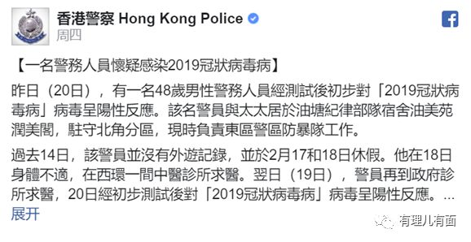

揪心之余，想想这是意料之外却也在情理之中。疫情之下，香港警队每天除了街头巷尾维护治安的职责外，还要检查强制居家检疫人士、看守隔离营，警员染疾风险虽比医护人员低，但危险系数仍旧较大。



疫情在前、警察当先，在谁都害怕的时候，警察不上谁上？这就是警察的职业使命！无论香港还是内地，全国乃至全球的警务人员都冲在抗击疫情的前线，顶着染疾的风险，倾情书写着服务民众的故事，用实际行动诠释着专业和奉献。

然而，21日晚，一则《骂狗买酒庆警染疫鸽讼冷血借疫煽仇》的新闻刺痛了人们的心，只因政见不同，染疾港警就被诅咒死全家，让人义愤填膺！

唉！现在的香港如同一个生病的城市，港毒、反对派组织、反对派议员就如同这个城市的恶性肿瘤，黑衣暴徒们就像一个个病原体，不断地侵蚀着原本健康的城市，破坏社会秩序、阻滞经济发展，令失业率不断攀升，旅游业、商界一片凋零。香港警察如同这个生病城市的免疫系统，早已成为这些病毒、肿瘤的眼中钉、肉中刺。

这次港警感染冠状病毒，本是不幸之事，但却让反对派、港毒分子及暴徒们兴奋不已，犹如跳梁小丑一般蹦出来，冷嘲热讽，幸灾乐祸。下面有理哥就带大家来看看他们的丑态。

**民主党偷改毒言被炮轰**

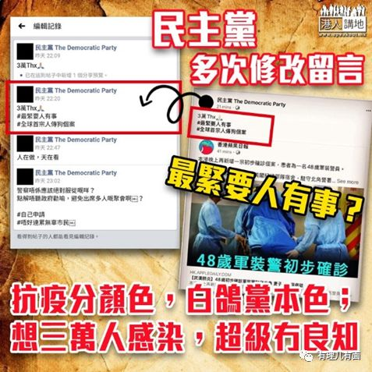

如上图所示，民主党为利用疫情散播仇警情绪，针对港警确诊，曾3次修改所发帖文，起初写的是"3万Thx（暗指3万港警都染病），最紧要人有事、全球首宗人传狗"。第二次修改成"人在做，天在看"，最后一次修改为"警察唔系应该绝对服从嘅咩？点解唔听政府劝喻，避免出席多人嘅聚会啊？（警察不是应该绝对服从的吗？为什么不听政府劝喻，避免出席多人的聚会啊）"

民主党作为香港区议会最大政党，居然在自己官方宣传平台上诅咒3万港警都感染，甚至用污言秽语辱骂港警，这就是反对派的气度，其激进冷血的本质真是太露骨了！虽然最后修改了发布内容，但却早已被媒体和大众记录了下来。

于是，有香港记者追问民主党主席胡志伟对此事如何解释，胡志伟仅称“人在做天在看”，便傲慢的离开。

对此，香港媒体评论道：本港老牌政党民主党昨晚其实亦曾发表极端可耻的言论，诅咒香港警务处所有职员都感染新冠肺炎，又声称今次是首宗新冠肺炎“人传狗”个案等，言论之凉薄及冷血，根本已经是灭绝人性等级，完全再不可以将民主党上下视为人类看待。

**港毒艺人辱警秀下限遭声讨**



一众仇警的黄丝艺人在脸书秀出恶臭人性。



沦落到靠拍三级片为生的港毒艺人杜汶泽连发多帖，叫嚣要庆祝，并对警队挑衅。辱骂港警“黑警死全家”！叫嚣港警死了就即刻发全裸照！

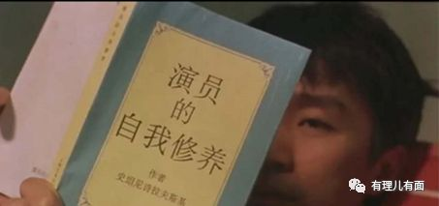

傻强杜汶泽不止是傻，这魔障劲已是疯子无疑，用全裸吸引流量，看看《演员的自我修养》学学做人先！

有“乐坛小强”之称的阮民安则称“我想开香槟庆祝呀，今晚香槟肯定断市（断货），要聚个扒庆祝”。

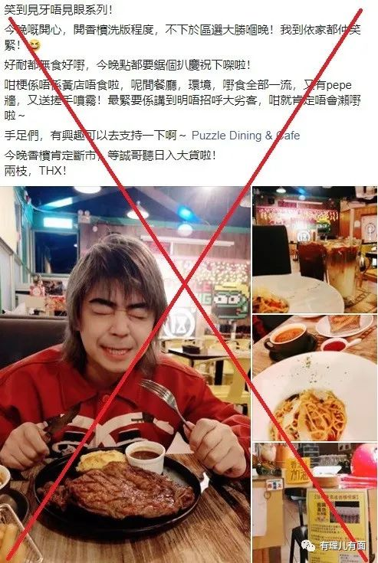

对此，香港媒体评论道：行径之冷血，人神共愤。齐声讨这些黄丝艺人。

**黑衣暴徒辱警开香槟毫无人性**

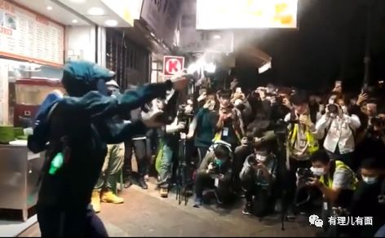

再说香港“病毒”们，他们21日晚在元朗地区聚集并面对黄媒“开香槟”庆祝，更有恬不知耻的到北角警署外开香槟，简直是泯灭人性！

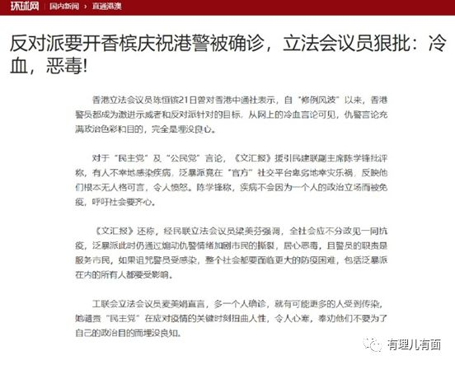

对此，香港媒体评论：新型冠状病毒肆虐，但黑暴更加难缠，真系辛苦晒咁多位警员！到底呢班人仲有冇良知？点解可以咁恶毒？（到底这班人还有没有良知？为什么可以这样恶毒？）

相对他们的落井下石，我们也看到了更多暖心的画面。

**爱港议员撑警，帮警出声**

立法会议员葛佩帆专门拍摄了视频上传脸书，狠批针对确诊警员的凉薄言论无人性、无良知，令人十分愤怒。



**爱港资深媒体人，发文抨击！**

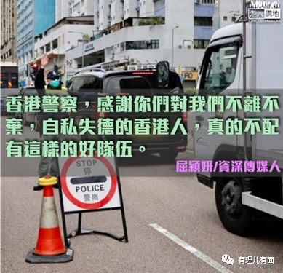

爱港爱国的资深媒体人屈颖妍撰文《放心，我们顶到的！》批判道：原来黄病毒真的比新冠肺炎更恐怖，一染上就可以丧尽天良到这地步。香港警察，感谢你们对我们不离不弃，自私失德的人，不配有这样的好队伍守护。

**网民留言挺警，为阿sir加油**

在议员葛佩帆发布的挺警视频下方的评论中，一片挺警声音代表的是香港的良知，他们不是少数！有网友这样评论：一定要守护香港，邪不能胜正！

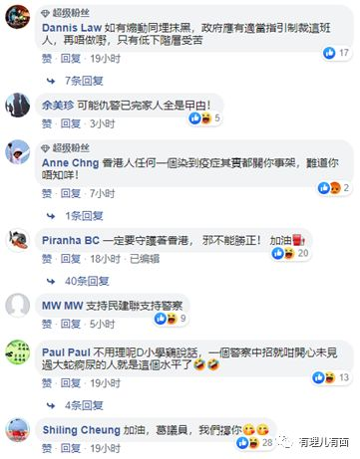

在港毒艺人辱警的文章下面，网友评论却一边倒地体现出了正义和良知。有网友“祝染疾港警早日康复，所有警察一生安康幸福！”有网友讽刺港毒“人形曱甴仅仅外形像人，没有智商、良心、人品 ”......

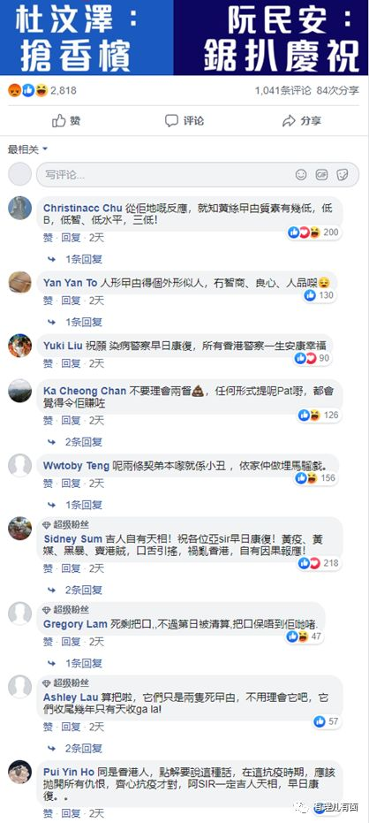

在油管上暴徒恶毒开香槟的视频下方，评论也出奇一致的挺警！有网民称，“这是在自己的罪行上加柴火！”跟评说，“坐完监去下油锅！”

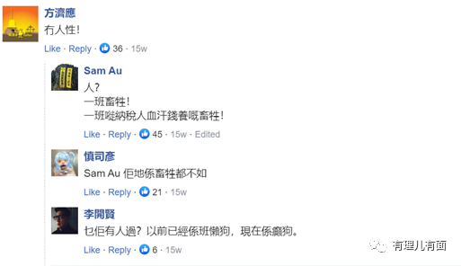





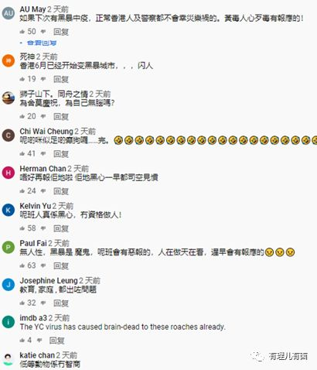



阿sir们，你们守护着香港的法治，你们并不形单影只，作为世界优秀警队的代表，其实你们一直当之无愧!

**警察可靠度香港警队排名世界第六！**

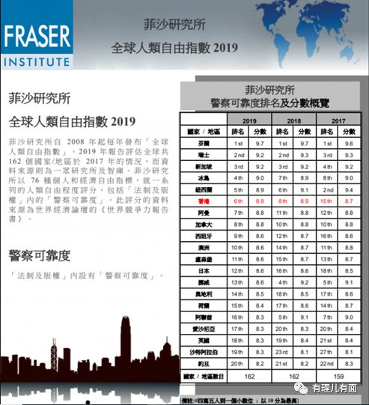

据香港媒体报道，加拿大菲沙研究所自2008年起每年发布“全球人类自由指数”，“警察可靠度”就属于其中一项指标，该评分的数据源是世界经济论坛的《世界竞争力报告书》。2019年，香港警队取得8.9分，排名全球第六，而反对派们吹捧的美国警察都没出现在前20的榜单里。

**美国退休警长也曾赞许：香港警队表现相当出色**

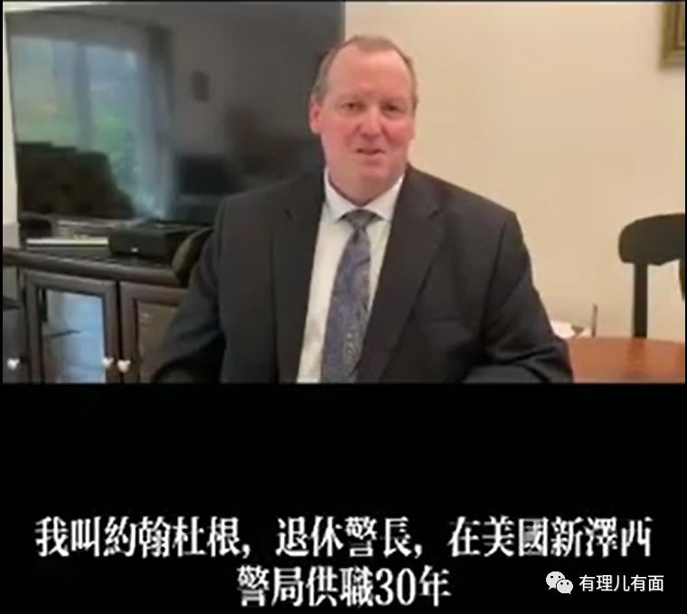

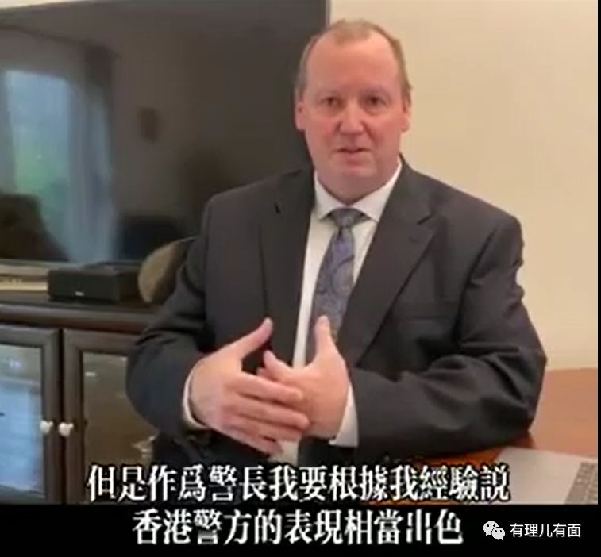

约翰杜根是美国退休警长，在新泽西警局任警长30年，曾参与“占领华尔街”运动镇暴工作。他在接受采访时称，相比美国警察镇压暴徒大打出手，香港警队在动用武力上已经非常克制和谨慎，表现相当出色。

香港警队的优秀不仅仅表现在克制上，更表现在打击犯罪上，体现在为民服务上。

在香港“病毒”们还在“庆祝狂欢”的时候，警队却已投身破案工作，真正守护着香港，而不是口吐莲花！

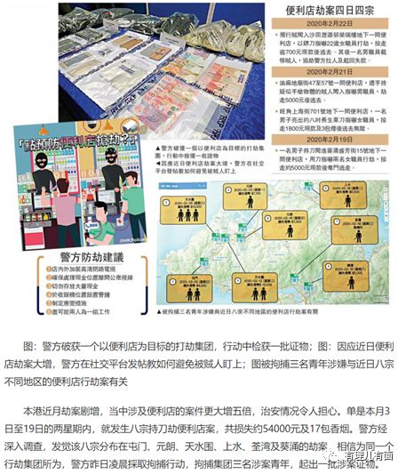

港警们也在尽他们的努力为香港民众奉献爱心，疫情期间，有警员号召同事筹款15万买口罩免费派发给老人。

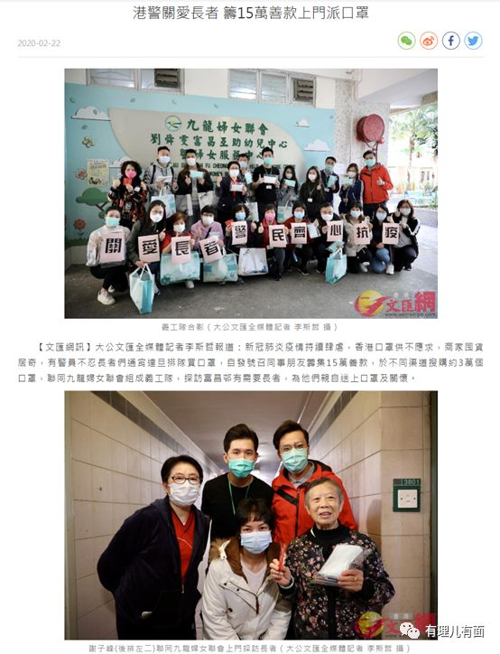

这样一支优秀的警队，我们有什么理由不爱、不支持呢？



阿sir加油！我们永远挺你！







**关注公众号：**

**有理儿有面**

**理   性｜   揭   秘｜   探   讨**







有里儿有面

**微信扫一扫赞赏作者** **赞赏**

已喜欢，对作者说句悄悄话

取消

**发送给作者**

**发送**

最多40字，当前共字

 人赞赏

上一页 1/3 下一页

长按二维码向我转账

受苹果公司新规定影响，微信 iOS 版的赞赏功能被关闭，可通过二维码转账支持公众号。

### 精选留言

用户设置不下载评论